I samarbete med Medlefors folkhögskola bjuder vi in dig till

Results Based Management (RBM)
som grund för att driva projekt i
nästa programperiod

17 mars kl 13-16

2014 kommer alla nya EU-program att tillhandahålla finansiering i enlighet med EU 2020-strategin och de nya programavtalen. En av de stora nyheterna är att programmen ska fokusera mindre på projektens aktiviteter och mer på projektens resultat och effekter. Ett sätt att jobba praktiskt med detta är att anamma Results Based Management (RBM) som grund för projektverksamheten och dess samverkan med intressenternas löpande verksamhet.

Med anledning av det så bjöd vi in Benedict Wauters till Stockholm ett par dagar i december. Han leder kommissionens Community of practise (COP) om RBM. Bl a genomfördes en ”think tank” tillsammans med representanter från UHR, AF, Försäkringskassan, ESF och föreningen Norden. Det var en mycket bra dag fylld av aha-upplevelser.

Vi känner att dessa insikter kan ge projektägare en unik möjlighet till ett försprång till nästa programperiod. Därför erbjuder vi, i samverkan med Medlefors folkhögskola, en halvdagsutbildning i RBM anpassad för nästa programperiod.

Plats: Medlefors folkhögskola i Skellefteå

Pris: 795 kr exkl moms. I priset ingår dokumentation och eftermiddagskaffe.

Vill du komma tidigare och njuta av Medleforslunchen anger du det när du anmäler dig till utbildningen. Ordinarie priser. Betalning av lunchen sker på plats.

Anmälan sker via länk till anmälan. Anmälan snarast. Begränsat antal platser (25). Först till kvarn gäller.

Innehåll:
Varför blir resultat och effekter viktigare?
Vad är RBM och hur kopplar det till de nya kraven?
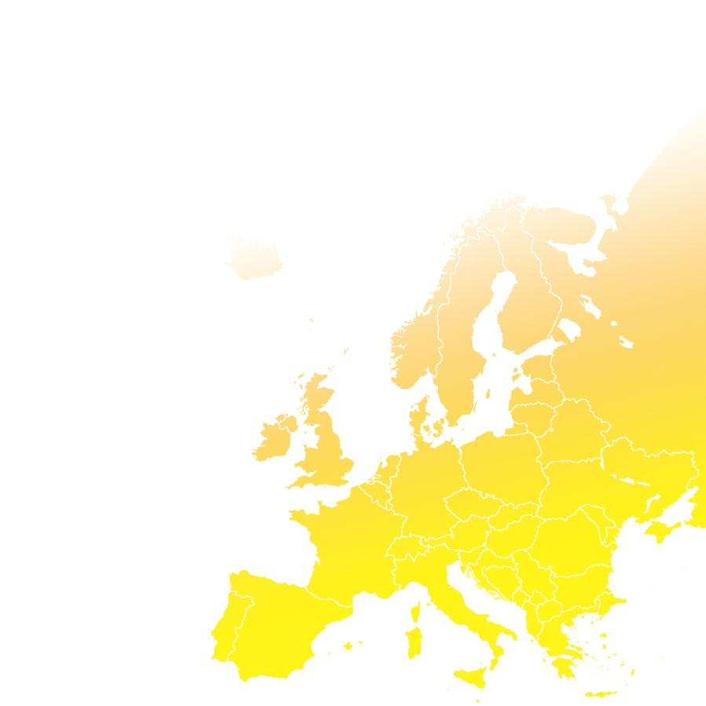
Praktiskt arbete i grupp på basis av RBM
Uppsummering av lärdomar
Avslutning där vi kort kommer att presentera tre projekt som förhoppningsvis kan hjälpa er i kommande ansökningsarbete:
- Europe mobility network
- CB4LLP
- Erasmus för nyföretagare

Utbildningen genomförs av Ulf Hägglund och Lars Lindblom från European Minds.

